Ситников Николай Николаевич
Начальник Главного управления МВД России по Саратовской области,
генерал-лейтенант полиции
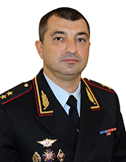
Ситников Николай Николаевич
В 1997 году окончил Московский юридический институт МВД России, в 2009 году – Российскую академию государственной службы при Президенте Российской Федерации.
В органах внутренних дел с 1993 года, проходил службу в подразделениях оперативного блока, в том числе в центральном аппарате МВД России.
С сентября 2019 года по май 2021 года – заместитель начальника ГУ МВД России по Саратовской области – начальник полиции.
Указом Президента Российской Федерации от 26 мая 2021 года назначен на должность начальника ГУ МВД России по Саратовской области.
Указом Президента Российской Федерации от 04 июня 2022 года присвоено специальное звание «генерал-лейтенант полиции».

Стрикалов Денис Валериевич
Заместитель начальника ГУ МВД России по Саратовской области - начальник полиции, полковник полиции
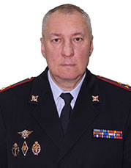
Денис Валериевич Стрикалов родился 31 мая 1976 года в Ростове-на-Дону. В 1998 году окончил Северо-Кавказскую академию государственной службы по специальности «Государственное и муниципальное управление, менеджер-экономист». В 2015 году окончил Ростовский социально-экономический институт по специальности «Юриспруденция».
В органах внутренних дел с 1998 года, проходил службу в подразделениях оперативного блока.
В 2011 году назначен на должность начальника Управления экономической безопасности и противодействия коррупции УМВД России по Курской области. С января 2022 года занимал аналогичную должность в МВД по Республике Крым. С января 2024 года занимал должность заместителя начальника полиции по охране общественного порядка МВД по Республике Крым.
В июне 2024 года Указом Президента Российской Федерации назначен на должность заместителя начальника ГУ МВД России по Саратовской области – начальника полиции.
За высокие результаты в служебной деятельности Денис Валериевич награжден медалью «За отвагу», медалями МВД России «За отличие в службе» I, II и III степени, а также именным оружием (пистолет).

Сутягин Александр Николаевич
Заместитель начальника ГУ МВД России по Саратовской области, начальник главного следственного управления,
генерал-майор юстиции
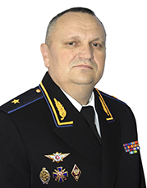

Бойко Виталий Викторович
Заместитель начальника полиции (по оперативной работе) ГУ МВД России по Саратовской области,полковник полиции
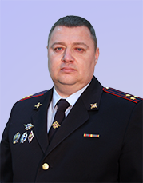
Виталий Викторович Бойко родился в 1979 году.
Имеет высшее юридическое и экономическое образование.
С 2002 года службу проходил в Управлении федеральной службы налоговой полиции РФ по Саратовской области, с 2003 года в ГУ МВД России по Саратовской области.
С 2015 года по 2017 год – заместитель начальника полиции (по оперативной работе) Управления МВД России по г. Саратову
С мая 2017 года – заместитель начальника управления экономической безопасности и противодействия коррупции ГУ МВД России по Саратовской области.
В марте 2022 года назначен заместителем начальника полиции (по оперативной работе) ГУ МВД России по Саратовской области.

Зякин Алексей Иванович
Заместитель начальника полиции (по охране общественного порядка) ГУ МВД России по Саратовской области, полковник полиции
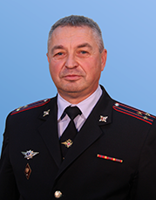
Родился в 1969 году в Волгоградской области. Службу в органах внутренних дел начал в 1990 году в патрульно-постовой службе, затем служил в подразделениях уголовного розыска органов внутренних дел Энгельсского района Саратовской области. С 2015 года замещал должность заместителя начальника межмуниципального управления МВД России – начальника полиции МУ МВД России «Энгельсское» Саратовской области.
В августе 2021 года был назначен на должность начальника МУ МВД России «Энгельсское».
С октября 2025 года возглавлял управление организации охраны общественного порядка и взаимодействия с органами исполнительной власти субъектов РФ и органами местного самоуправления ГУ МВД России по Саратовской области.

Щербаков Вячеслав Сергеевич
Заместитель начальника полиции ГУ МВД России по Саратовской области, полковник полиции
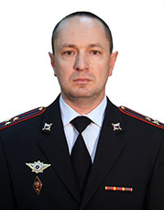
Щербаков Вячеслав Сергеевич родился в 1980 году.
В 2002 году окончил Волгоградскую академию МВД России.
Службу в органах внутренних дел начал с должности оперуполномоченного отделения уголовного розыска отдела внутренних дел Озинского района Саратовской области.
В 2006 году – инспектор по контролю отдела учетно-регистрационного контроля информационного центра при ГУВД по Саратовской области.
С 2013года по 2019 год – начальник отдела статистики информационного центра ГУ МВД России по Саратовской области.
С ноября 2019 года по сентябрь 2021 года – заместитель начальника информационного центра ГУ МВД России по Саратовской области.
С сентября 2021 года по апрель 2024 года - начальник информационного центра ГУ МВД России по Саратовской области.

Бирюков Дмитрий Анатольевич
Начальник Штаба ГУ МВД России по Саратовской области, полковник внутренней службы
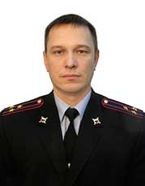
Бирюков Дмитрий Анатольевич родился в 1978 году.
В 2000 году окончил Саратовский государственный аграрный университет имени Н.И. Вавилова, в 2005 году – Саратовский юридический институт МВД России.
В 2000 году поступил на службу в органы внутренних дел.
С 2002 года по 2011 год проходил службу в информационно-аналитическом отделе штаба ГУВД по Саратовской области.
С 2011 года по 2014 год – заместитель начальника отдела анализа, планирования и контроля штаба ГУ МВД России по Саратовской области.
С 2014 года по 2017 год – заместитель начальника штаба – начальник отдела анализа, планирования и контроля штаба ГУ МВД России по Саратовской области.
В 2017 году назначен на должность начальника отдела анализа, планирования и контроля штаба ГУ МВД России по Саратовской области.
С апреля 2022 года возглавляет штаб ГУ МВД России по Саратовской области.
Награжден медалью «За заслуги в управленческой деятельности» III степени.

Идольский Андрей Владимирович
Начальник Управления уголовного розыска ГУ МВД России по Саратовской области, полковник полиции
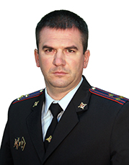
Идольский Андрей Владимирович родился в 1982 году.
В 2004 году окончил Саратовский юридический институт МВД России.
Службу в органах внутренних дел начал в 2004 году в оперативно-розыскной части криминальной милиции по линии уголовного розыска ГУВД Саратовской области.
С 2018 года по сентябрь 2021 года – заместитель начальника управления – начальник отдела (отдел по борьбе с организованной преступностью общеуголовной направленности) управления уголовного розыска ГУ МВД России по Саратовской области.
Награжден медалями «За доблесть в службе», «За отличие в охране общественного порядка».

Безгубов Николай Владимирович
Начальник Управления по работе с личным составом ГУ МВД России по Саратовской области, полковник полиции
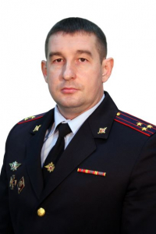
Безгубов Николай Владимирович родился в 1984 году.
В 2006 году окончил Саратовский юридический институт МВД России, в 2012 году – Российскую академию народного хозяйства и государственной службы при Президенте Российской Федерации.
С 2006 года службу проходил в УВД Кировского района г. Саратова, с 2009 года в У МВД России по г. Саратову, с 2011 года в ГУ МВД России по Саратовской области.
С 2013 года – помощник начальника отдела МВД России (по работе с личным составом) - начальник отделения (по работе с личным составом) МО МВД России «Дергачевский» Саратовской области.
С 2014 года – помощник начальника отдела МВД России (по работе с личным составом) - начальник отделения (отделение по работе с личным составом) О МВД Российской Федерации по Марксовскому району Саратовской области.
С 2018 года по январь 2022 года – заместитель начальника центра (по строевой части) центра профессиональной подготовки ГУ МВД России по Саратовской области.

Никитин Александр Николаевич
Начальник тыла ГУ МВД России по Саратовской области, подполковник внутренней службы
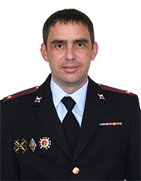
Никитин Александр Николаевич родился в 1986 году.
В 2009 году окончил Вольское высшее военное училище тыла (военный институт) Министерства обороны Российской Федерации.
Службу в органах внутренних дел начал в 2012 году в отдельном батальоне патрульно-постовой службы полиции МУ МВД России «Энгельсское» Саратовской области, затем работал в тыловых подразделениях.
С мая 2022 года возглавлял тыл УМВД России по г. Саратову. В августе 2024 года назначен на должность начальника тыла ГУ МВД России по Саратовской области.

Калюжнова Елена Александровна
Начальник Управления делопроизводства и режима ГУ МВД России по Саратовской области, полковник внутренней службы
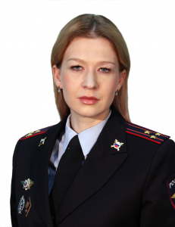

Архипов Максим Владимирович
Начальник Оперативно-розыскной части (собственной безопасности) ГУ МВД России по Саратовской области, полковник полиции
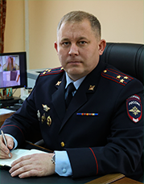
Архипов Максим Владимирович родился в 1984 году.
Службу в органах внутренних дел начал в 2006 году.
Проходил службу в подразделениях экономической безопасности и противодействия коррупции УМВД России по Пензенской области, оперативно-розыскной части собственной безопасности ГУ МВД России по Нижегородской области и в ГУСБ МВД России.
С августа 2021 года возглавляет оперативно-розыскную часть собственной безопасности ГУ МВД России по Саратовской области.

Пимбурская Татьяна Викторовна
Начальник Управления по вопросам миграции ГУ МВД России по Саратовской области, подполковник полиции
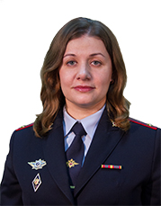
Родилась в 1980 году. В 2003 году окончила Саратовский государственный университет им. Н.Г. Чернышевского.
Службу во органах внутренних дел Саратовской области начала с 2004 года.
С 2008 по 2016 год занимала различные должности в УФМС России по Саратовской области.
В 2016 году возглавила отдел информационного обеспечения и оказания государственных услуг в электронном виде УВМ ГУ МВД России по Саратовской области.
14 марта 2025 года назначена на должность начальника управления по вопросам миграции ГУ МВД России по Саратовской области.

Свиридов Павел Владимирович
Начальник Управления государственной инспекции безопасности дорожного движения ГУ МВД России по Саратовской области, полковник полиции
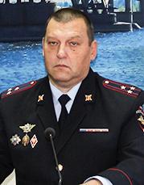
Павел Владимирович Свиридов родился 1 июня 1968 года в Саратове. В 1998 году окончил Саратовский государственный технический университет, позднее прошел обучение в Российской академии народного хозяйства и государственной службы при Президенте Российской Федерации. Свою карьеру в государственной инспекции безопасности дорожного движения начал в должности инспектора дорожно-патрульной службы отдельного батальона дорожно-патрульной службы государственной автомобильной инспекции УВД Саратовского облисполкома. С августа 2018 года возглавляет управление государственной инспекции безопасности дорожного движения ГУ МВД России по Саратовской области.

Правдина Елена Витальевна
Начальник Управления организации деятельности участковых уполномоченных полиции и подразделений по делам несовершеннолетних ГУ МВД России по Саратовской области, полковник полиции
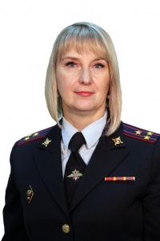

Шитов Валерий Витальевич
Начальник Управления по контролю за оборотом наркотиков ГУ МВД России по Саратовской области, полковник полиции
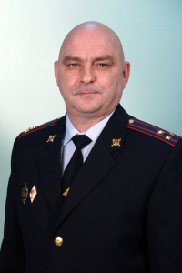
Валерий Витальевич Шитов родился 24 марта 1970 года в р.п. Татищево Саратовской области.
После окончания школы проходил службу в вооруженных силах. В 1993 году окончил Саратовский ордена Трудового Красного Знамени государственный университет имени Н. Г. Чернышевского и поступил на службу в органы внутренних дел.
С 1993 по 2003 год проходил службу в отделе внутренних дел Татищевского района Саратовской области.
В 2003 году переведен на службу в ГУВД по Саратовской области.
В 2005 году окончил Академию управления МВД России.
С 2011 по 2016 год возглавлял Управление уголовного розыска ГУ МВД России по Саратовской области.
Награжден медалями «За доблесть в службе», «За боевое содружество», «За отличие в службе» III, II и I степенями и наградным оружием – пистолетом Макарова.

Батраков Роман Александрович
Начальник Управления организации дознания ГУ МВД России по Саратовской области, подполковник полиции
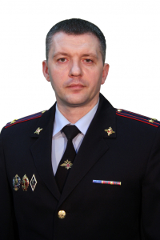
Батраков Роман Александрович родился 18 ноября 1981 года.
Службу в органах внутренних дел начал в 2007 году в УВД по Волжскому району г. Саратова.
С 2016 по 2018 год руководил отделом дознания У МВД России по г. Саратову, затем был назначен на должность заместителя начальника Управления - начальника отдела (отдел координации и взаимодействия со службами, организациями и ведомствами в расследовании преступлений компетенции дознания) Управления организации дознания ГУ МВД России по Саратовской области.
В январе 2023 года возглавил Управление организации дознания ГУ МВД России по Саратовской области.
Женат, воспитывает сына.

Булыгин Олег Владимирович
Начальник Дежурной части ГУ МВД России по Саратовской области, полковник полиции
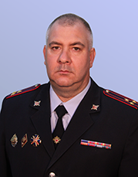
Булыгин Олег Владимирович. Родился 30 июня 1981 года в Тамбовской области. В 2005 году окончил Саратовский юридический институт МВД России.
Службу в органах внутренних дел начал в 2001 году с должности техника – криминалиста экспертно–криминалистической группы отдела внутренних дел Саратовского района. Затем служил в дежурной части территориального отдела.
С 2013 года проходил службу в оперативном отделе полиции ГУ МВД России по Саратовской области. В 2016 году был назначен на должность заместителя начальника дежурной части ГУ МВД России по Саратовской области. С мая 2024 года - начальник дежурной части ГУ МВД России по Саратовской области.
Награжден медалью «За доблесть в службе»

Дьяконов Дмитрий Юрьевич
Начальник Информационного центра ГУ МВД России по Саратовской области, полковник внутренней службы
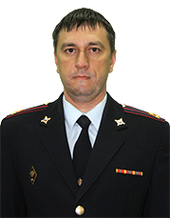
Дьяконов Дмитрий Юрьевич родился в феврале 1980 года.
В 2001 году окончил Саратовский юридический институт МВД России. В том же году был назначен на должность инспектора по контролю отдела статистики информационного центра при ГУВД Саратовской области.
С июня 2023 года замещал должность заместителя начальника центра – начальника центра (вычислительного) информационного центра ГУ МВД России по Саратовской области. В августе 2024 года назначен на должность начальника информационного центра ГУ МВД России по Саратовской области.

Смирнов Василий Владимирович
Начальник центра по противодействию экстремизму ГУ МВД России по Саратовской области, подполковник полиции
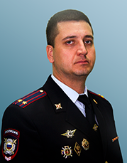
Смирнов Василий Владимирович родился в 1985 году.
В 2006 году окончил Саратовский юридический институт МВД России.
Службу в органах внутренних дел начал в 2006 году в следственном отделе при УВД г. Димитровграда Ульяновской области, затем работал в подразделениях по противодействию экстремизму.
С октября 2023 года по февраль 2024 года – заместитель начальника полиции (по оперативной работе) УМВД России по г. Саратову. С февраля по май 2024 года исполнял обязанности начальника ЦПЭ ГУ МВД России по Саратовской области.

Кравцов Игорь Алексеевич
Начальник Оперативного отдела ГУ МВД России по Саратовской области, полковник полиции
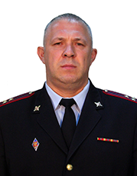
В 2003 году окончил Саратовский военный Краснознаменный институт внутренних войск МВД России.
В органах внутренних дел с 2004 года, проходил службу в отделе уголовного розыска УВД Кировского района г. Саратова.
С ноября 2016 года по декабрь 2021 года - начальник отдела полиции № 3 в составе управления МВД России по г. Саратову.
С декабря 2021 года по март 2023 года - заместитель начальника управления МВД России - начальник полиции управления МВД России по г. Саратову
С марта 2023 года по октябрь 2024 года возглавлял Управление МВД России по г. Саратову.
Награжден медалями «За отличие в службе» III, II степени

Евсеев Владимир Александрович
Начальник Экспертно-криминалистического центра ГУ МВД России по Саратовской области, полковник полиции
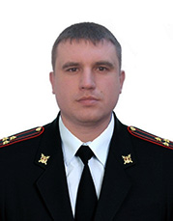
Евсеев Владимир Александрович родился в 1980 году.
В 2001 году окончил Саратовский юридический институт МВД России.
В 2001 году – эксперт экспертно-криминалистического отделения УВД Ленинского района г. Саратова.
С 2009 года по 2010 год – заместитель начальника отдела учетно-регистрационного контроля информационного центра при ГУВД по Саратовской области.
С января 2012 года по 2019 года – заместитель начальника информационного центра ГУ МВД России по Саратовской области.
С мая 2019 года по июль 2021 года – заместитель начальника отдела – начальник отделения организации деятельности экспертно-криминалистических подразделений экспертно-криминалистического центра ГУ МВД России по Саратовской области.

Шпорт Олеся Викторовна
Начальник Правового отдела ГУ МВД России по Саратовской области, полковник внутренней службы
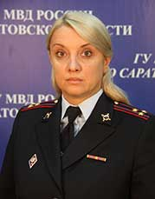
Родилась 20 мая 1980 года в Саратовской области.
В 2004 году окончила Поволжский кооперативный институт Центросоюза.
С 2002 по 2003 год проходила службу в отделе внутренних дел Александрово-Гайского района Саратовской области.
В 2004 году назначена на должность старшего юрисконсульта группы правового обеспечения отдела внутренних дел Фрунзенского района г. Саратова.
С 2019 года возглавляет правовой отдел ГУ МВД России по Саратовской области.

Мельниченко Пётр Александрович
Начальник контрольно-ревизионного отдела ГУ МВД России по Саратовской области, подполковник внутренней службы
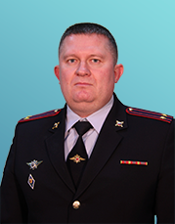
Мельниченко Пётр Александрович родился в 1982 году. В 2004 году окончил Саратовский государственный социально-экономический университет. Службу в органах внутренних дел начал в 2004 году в подразделении вневедомственной охраны при ГУВД Саратовской области. В 2005 году продолжил службу в оперативно-розыскной части криминальной милиции по налоговым преступлениям при ГУВД Саратовской области. Работал на различных должностях в подразделениях по борьбе с экономическими преступлениями.
С сентября 2021 года замещал должность заместителя начальника контрольно-ревизионного отдела ГУ МВД России по Саратовской области, в январе 2024 года назначен на должность начальника контрольно-ревизионного отдела ГУ МВД России по Саратовской области.

Ситникова Татьяна Юрьевна
Начальник Бюро регистрации несчастных случаев ГУ МВД России по Саратовской области, подполковник полиции
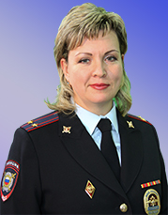
Родилась 25 сентября 1976 года в г. Пинск Белорусской ССР.
В 1997 году окончила Саратовскую высшую школу МВД России.
В апреле 1997 года назначена на должность следователя следственного отделения отдела внутренних дел Октябрьского района г. Саратова.
С 2005 по 2011 год проходила службу в отделе информационно-аналитической и зонально-организационной работы управления уголовного розыска криминальной милиции ГУВД по Саратовской области.
С сентября 2011 года возглавляет бюро регистрации несчастных случаев ГУ МВД России по Саратовской области.

Бабкина Анна Сергеевна
Начальник центра временного содержания несовершеннолетних правонарушителей ГУ МВД России по Саратовской области, подполковник полиции
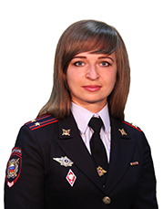
Бабкина Анна Сергеевна родилась 14 июня 1983 года в г. Саратов.
В 2006 году окончила Саратовскую государственный университет имени Н.Г. Чернышевского, в 2016 году – Российский экономический университет имени Г.В. Плеханова.
В 2007 году поступила на службу в органы внутренних на должность инспектора по делам несовершеннолетних УВД по Ленинскому району г. Саратова.
С 2012 по 2015 год проходила службу в управлении уголовного розыска ГУ МВД России по Саратовской области.
С июля 2015 года возглавляет центр временного содержания для несовершеннолетних правонарушителей ГУ МВД России по Саратовской области.

Тяпкин Алексей Владимирович
Начальник ФКУЗ «Медико-санитарная часть МВД России по Саратовской области», полковник внутренней службы
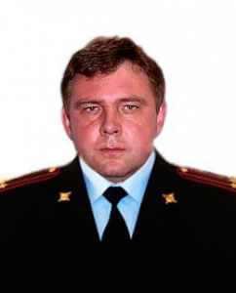
Тяпкин Алексей Владимирович родился 11 ноября 1969 года в г. Саратов.
В 1992 году окончил Саратовский ордена Трудового Красного Знамени государственный медицинский институт.
Службу в органах внутренних дел начал с должности заместителя начальника больницы с поликлиникой по медицинской части.
В 2005 году назначен на должность начальника госпиталя с поликлиникой ГУВД Саратовской области.
В занимаемой должности с мая 2010 года.
Награжден медалью «За доблесть в службе».

Халиков Рифат Исхакович
Председатель Областного совета ветеранов ОВД и ВВ, полковник милиции в отставке
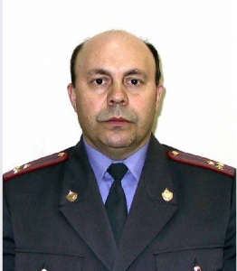

Халиков Рифат Исхакович, Председатель Областного совета ветеранов ОВД и ВВ, член Коллегии ГУ МВД России по Саратовской области, полковник милиции в отставке.
Родился 04 апреля 1960 года в поселке Белоярский Новобурасского района Саратовской области. В 1983 году окончил Саратовский политехнический институт по специальности «Инженер-экономист», в 1995 году окончил Высшую школу милиции МВД РФ по специальности "юриспруденция".
В 1985 году назначен на должность оперуполномоченного БХСС отдела внутренних дел Новобурасского райисполкома.
С 1987 года по 1997 год проходил службу на должностях старшего госавтоинспектора, начальника отделения ГАИ отдела внутренних дел Новобурасского райисполкома.
С 1997 года по 1999 год заместитель начальника отдела внутренних дел Новобурасского района.
В 1999 году назначен на должность начальника отдела внутренних дел Балтайского района.
С 2004 года заместитель начальника управления обеспечения общественного порядка – начальник отдела организационно-методического обеспечения деятельности подразделений по охране общественного порядка и борьбе с уличной преступностью ГУ МВД России по Саратовской области.
14 февраля 2011 года уволен из органов внутренних по достижению предельного возраста.

Управление экономической безопасности и противодействия коррупции
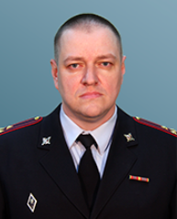
Начальник Управления экономической безопасности и противодействия коррупции ГУ МВД России по Саратовской области, полковник полиции
Дураков Анатолий Анатольевич
Родился в 1983 году. В 2005 году окончил Саратовскую государственную академию права.
Службу в органах внутренних дел начал в 2005 году в оперативно-розыскной части криминальной милиции по налоговым преступлениям при ГУВД Саратовской области. Работал на различных должностях в подразделениях по борьбе с экономическими преступлениями.
С июня 2022 года замещал должность заместителя начальника управления экономической безопасности и противодействия коррупции ГУ МВД России по Саратовской области, в феврале 2024 года назначен на должность начальника управления экономической безопасности и противодействия коррупции ГУ МВД России по Саратовской области.

Отдел по борьбе с противоправным использованием информационно-коммуникационных технологий ГУ МВД России по Саратовской области
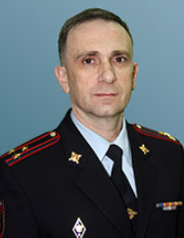
Начальник отдела по борьбе с противоправным использованием информационно-коммуникационных технологий Главного управления Министерства внутренних дел Российской Федерации по Саратовской области, полковник полиции
Андрофагин Дмитрий Юлианович

Родился 05 августа 1973 года в Саратовской области.
В 1995 году окончил Саратовскую государственную экономическую академию, в 2015 году - Саратовскую государственную юридическую академию.
С 1995 года по 1996 год проходил службу в Вооруженных Силах.
С 1997 года по 2003 год проходил службу в экспертно-криминалистическом отделе при УВД Саратовской области.
В 2003 году переведен на службу в ГУВД по Саратовской области.
С 2023 года возглавляет отдел по по борьбе с противоправным использованием информационно-коммуникационных технологий Главного управления Министерства внутренних дел Российской Федерации по Саратовской области
Награжден медалями МВД России «За отличие в службе» III, II, I степени, «За доблесть в службе»

Аппарат Главного управления
Управление уголовного розыска Главного управления Министерства внутренних дел Российской Федерации по Саратовской области
Управление организации дознания Главного управления Министерства внутренних дел Российской Федерации по Саратовской области
Управление делопроизводства и режима Главного управления Министерства внутренних дел Российской Федерации по Саратовской области
Главное следственное управление Главного управления Министерства внутренних дел Российской Федерации по Саратовской области
Управление организации деятельности участковых уполномоченных полиции и подразделений по делам несовершеннолетних полиции ГУ МВД РФ по области
Оперативно-разыскная часть (собственной безопасности) ГУ МВД РФ по Саратовской области
Дежурная часть Главного управления Министерства внутренних дел Российской Федерации по Саратовской области
Управление Госавтоинспекции по Саратовской области
Оперативный отдел полиции Главного управления Министерства внутренних дел Российской Федерации по Саратовской области
Управление экономической безопасности и противодействия коррупции
Управление по работе с личным составом Главного управления Министерства внутренних дел Российской Федерации по Саратовской области
Штаб Главного управления Министерства внутренних дел Российской Федерации по Саратовской области
Информационный центр Главного управления Министерства внутренних дел Российской Федерации по Саратовской области
Управление организации тылового обеспечения Главного управления Министерства внутренних дел Российской Федерации по Саратовской области
Центр финансового обеспечения Главного управления Министерства внутренних дел Российской Федерации по Саратовской области
Центр информационных технологий, связи и защиты информации ГУ МВД РФ по Саратовской области
Экспертно-криминалистический центр Главного управления Министерства внутренних дел Российской Федерации по Саратовской области
Контрольно-ревизионный отдел Главного управления Министерства внутренних дел Российской Федерации по Саратовской области
Правовой отдел Главного управления Министерства внутренних дел Российской Федерации по Саратовской области
Федеральное казенное учреждение здравоохранения «Медико-санитарная часть МВД России по Саратовской области»
Управление по вопросам миграции ГУ МВД России по Саратовской области
Управление по контролю за оборотом наркотиков ГУ МВД России по Саратовской области
Центр временного содержания несовершеннолетних правонарушителей ГУ МВД РФ по Саратовской области
Бюро регистрации несчастных случаев полиции ГУ МВД России по Саратовской области
Областной совет ветеранов ОВД и ВВ
Управление по обеспечению охраны общественного порядка и координации взаимодействия с органами исполнительной власти субъектов Российской Федерации
Отдел по борьбе с противоправным использованием информационно-коммуникационных технологий ГУ МВД России по Саратовской области

